Порода кошек Саванна
05.09.2018
154
137
1 мин 30 секунд
154 просмотра. Уникальные посетители страницы.
137 дочитываний, 89%. Пользователи, дочитавшие до конца.
1 мин 30 секунд. Среднее время дочитывания публикации.
статья переезжает на сайта http://catkis.ru
Первая известная Саванна родилась 7 апреля 1986 года, когда домашняя кошка родила котенка от дикой африканской кошки (сервала).
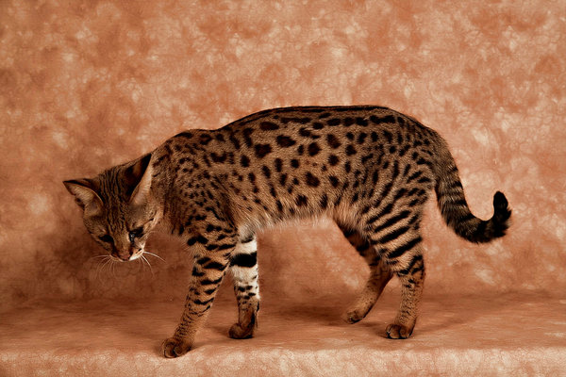
Саванна
У этого необычного котенка были как черты домашней кошки, так дикой. И котенок, и порода были названы «Саванна». Патрик Келли узнал о Саванне и решил, что хочет попытаться развить новую породу. Он убедил заводчика Джойса Сроуфа присоединиться к нему в его усилиях. Вместе они написали оригинальный стандарт породы TICA. TICA приняла саванну для регистрации в 2001 году.
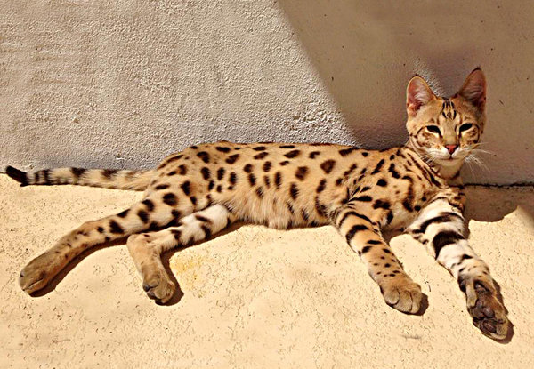
порда кошек саванна
В отличие от гибридных пород других животных, кошки Саванны классифицируются по проценту ДНК дикой кошки которое обозначается числом F. Процесс разведения контролируется со скрупулёзностью точной науки, чтобы каждый получил идеальное домашнее животное для своей семьи. Поэтому очаровательные котята из Саванны очень красивы, чрезвычайно умны и страшно дороги.
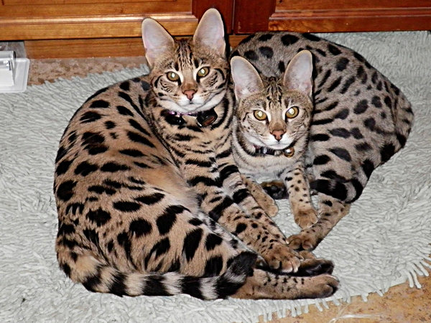
кошки пароды саванна
Требуется много лет и много удачи, чтобы спаривать Serval с одомашненной кошкой. Только несколько заводчиков по всему миру добились в этом успеха Сервалы - это 100% дикие кошки с особыми потребностями с точки зрения требований к питанию, диеты и медицинского обслуживания. Уход за чистыми сервалами и спаривание их с домашними кошками является дорогостоящим, трудоемким и требовательным, но всё-таки полезным. Вот что вам нужно знать о ценах на саванну, и почему кошки ближе к своим диким предкам дороже.
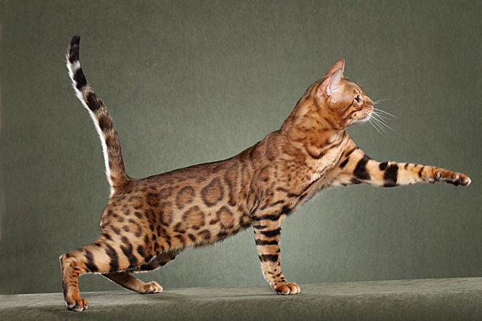
кот породы саванны
У Саванны длинное тело с длинными ногами, но он примерно такого же размера, как и любой другой крупный домашний кот. Он также имеет очень длинную шею и короткий, толстый хвост, добавляя к своей самобытности. Удивительно, но эти кошки любят воду ... вам не нужно убеждать их принять ванну. А "Бурманцы самые доходные кошки"
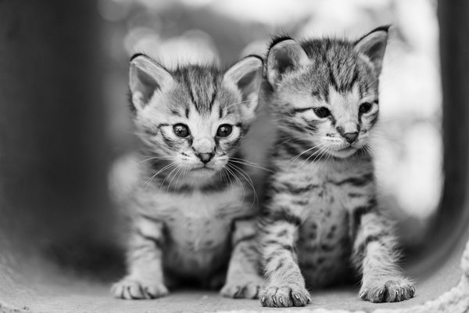
котята породы саванна

